Artículos científicos
Valoración de dimensiones de la práctica docente: un enfoque desde los estudiantes
Assessment of dimensions of teaching practice: an approach from the students
Claudia Rodríguez Lara
Universidad Autónoma de Nayarit, México
claudia.rodriguez@uan.edu.mx
https://orcid.org/0000-0002-5488-4441
Blanca Isela Gómez Olivarría
Universidad Pedagógica Nacional Unidad Tepic 181, México
bigo150871@gmail.com
https://orcid.org/0000-0002-7791-5394
Salvador Abisaí Jiménez Najar
Universidad Pedagógica Nacional Unidad Tepic 181, México
mtrosalvador@upn181.com
https://orcid.org/0000-0003-0261-5722
Elodia Osiris Crespo Andrade
Universidad Pedagógica Nacional Unidad Tepic 181, México
mtra.osiris@upn181.com
https://orcid.org/0000-0002-3886-2437
Sandra Judith García Delgado
Universidad Pedagógica Nacional Unidad Tepic 181, México
sandradecompos2@gmail.com
https://orcid.org/0000-0003-0876-7276

Resumen
La valoración de la educación encuentra un eje de análisis en los terrenos de la evaluación docente, por ser este último uno de los principales protagonistas en el quehacer educativo. El objetivo de este trabajo fue evaluar, desde la mirada de los estudiantes, el desempeño docente a través de las dimensiones y criterios identificados en la fundamentación teórica de la literatura científica. La metodología empleada fue de carácter descriptiva, con enfoque mixto, con perspectiva cualitativa dominante, debido al abordaje y método planteado en donde confluyeron procesos para describir el fenómeno estudiado y cuantitativo para el análisis estadístico de los datos obtenido. La construcción del instrumento para recabar los datos se realizó mediante una tabla de fundamentación teórica.
Los resultados cuantitativos demuestran que el desempeño docente según la perspectiva de los estudiantes en la UPN 181 Tepic es de 4.28 puntos como media en una escala del 1 al 5. Con respecto a las interpretaciones cualitativas se establece que, la dimensión didáctica es la que conlleva más incidencias tanto positivas como negativas. Por lo anteriormente expuesto los resultados de la investigación permiten contar con una herramienta que estima el grado de desempeño con el que lleva a cabo el docente en su labor, permitiendo identificar sus debilidades y fortalezas, para perfeccionar tanto su actuación futura, como para orientar los resultados de su trabajo para el mejoramiento institucional durante los procesos encaminados a la excelencia educativa.
Palabras clave: Evaluación de la educación, Evaluación Docente, Educación Superior.
Abstract
The assessment of education finds an axis of analysis in the fields of teacher evaluation, as the latter is one of the main protagonists in educational work. The objective of this work was to evaluate, from the perspective of the students, the teaching performance through the dimensions and criteria identified in the theoretical foundation of the scientific literature. The methodology used was descriptive, with a mixed approach, with a dominant qualitative perspective, due to the approach and method proposed in which processes converged to describe the phenomenon studied and quantitative for the statistical analysis of the data obtained. The construction of the instrument to collect the data was carried out using a theoretical foundation table.
The quantitative results show that the teaching performance according to the perspective of the students in the UPN 181 Tepic is 4.28 points on average on a scale of 1 to 5. With respect to the qualitative interpretations, it is established that the didactic dimension is the one that entails more incidents, both positive and negative. Due to the above, the results of the research allow us to have a tool that estimates the degree of performance with which the teacher carries out his work, allowing him to identify his weaknesses and strengths, to improve both his future performance, and to guide the results of their work for institutional improvement during the processes aimed at educational excellence.
Keywords: Evaluation of education, Teacher Evaluation, Higher Education.
Fecha Recepción: Enero 2022 Fecha Aceptación: Julio 2022

Introducción
El inicio del milenio trajo consigo implementaciones educativas que las políticas públicas dictarían para los espacios escolares. Fue gracias a dichas políticas que la necesidad de evaluar el desempeño docente se llevó de la mano junto a procesos administrativos y laborales sin dejar delimitado el campo de aplicación de cada elemento. De ahí que autoras como Barba y Zorrilla (2008) enuncien que la evaluación para la educación básica, contemplando el preescolar, la primaria y la secundaria abordaría lineamientos generales y universales para el quehacer de los docentes; mientras que para la Educación Superior los criterios sostenidos en la autonomía de cada institución continúan sin terminar de ser homogéneos y clarificados.
En ese sentido, son esas inconsistencias del conocimiento la razón que fundamenta el estudio y que, a su vez impulsa el objetivo principal de esta investigación, el cual consiste en evaluar el desempeño del docente de una Institución de Educación Superior (IES) como lo es la UPN181 Tepic a través de las dimensiones y criterios identificados en la fundamentación teórica de la literatura científica. Es en palabras de Román y Murillo, F. (2008) queda establecido que los esfuerzos de algunos países de América Latina y de Europa se han centrado en implementar modelos evaluativos de la docencia que buscan potenciar mejoras en la calidad de los sistemas educativos.
La metodología empleada fue de carácter descriptivo, reconociendo los elementos de importancia entre cada enfoque tanto cualitativo como cuantitativo, predominando la perspectiva cualitativa. Se hizo un diseño trasversal de campo. Para recuperar información se elaboró un instrumento bajo la figura de tabla de fundamentación teórica y se visibilizaron los datos por medio de una rúbrica analítica, la cual fue construida desde el enfoque socio formativo, con la participación del equipo de expertos del grupo de trabajo.
También entonces, estado del arte se centra en el contexto internacional, donde se ha reconocido la evaluación como un proceso que fortalece tanto la enseñanza y aprendizaje como el perfil profesional como motor para la calidad educativa. La evaluación de la docencia desde la perspectiva de los docentes ha hecho que las universidades atiendan el tema de la evaluación de la docencia estableciendo equipos de académicos con una formación adecuada y con las condiciones laborales que les permitan desplegar sus actividades a largo plazo (Arbesú y Rueda, 2003).
Continuando con ello, la Organización para la Cooperación y el Desarrollo Económico (OCDE) ha analizado sistemas educativos evidenciando que algunos países de América Latina han impulsado la evaluación, con la implementación de nuevos procesos y mecanismos institucionales, por medio del desarrollo de planes sistemáticos, con la creación de diversos organismos y con el diseño de indicadores. Los avances en materia de evaluación coinciden con la idea de que para una adecuada “conducción” de los sistemas educativos, resulta imprescindible evaluar (Vaillant, 2008).
Por otra parte, como resultados de este trabajo, se encontró que, desde la perspectiva de los estudiantes, el desempeño docente se establece en 4.28 puntos como media en un rango del 1 a los 5 puntos. Para el enfoque cualitativo los estudiantes señalan que la dimensión didáctica es la que conlleva más incidencias en sentidos positivo y negativo.
Así entonces, como conclusiones se descubre que en los nuevos retos de la educación desde la mirada de la necesidad de formación y de la excelencia educativa, el profesor es un elemento efectivo y decisivo, el cual juega un papel fundamental en este proceso de enseñanza y aprendizaje para el desarrollo de competencias y habilidades para la vida. Este profesor ha de caracterizarse por ser un profesional a quien se le demanda el desempeño de las tareas y funciones diversas, junto con un perfil personal académico y pedagógico.
Como principales referentes teóricos se abordan a Gimeno (2002) y Román & Murillo (2008). Por último, se ha de decir que la estructura del artículo se establece entorno a la presentación del método de trabajo, los resultados obtenidos, la discusión teórica, la conclusión y las futuras líneas de investigación, así como los referentes y los instrumentos anexos.
Materiales y Métodos
La presente investigación es de naturaleza descriptiva y se abocó evaluar, desde la mirada de los estudiantes de los programas de Licenciatura en Pedagogía y Licenciatura en Intervención Educativa de la UPN181 Tepic, el desempeño docente a través de las dimensiones y criterios identificados en la fundamentación teórico de la literatura científica. La población considerada fue de 569 estudiantes, para la cual se estableció un nivel de confiabilidad del 95%, y una precisión de 5% de modo que la muestra quedó conformada por 230 sujetos. Se recurrió al método por muestreo probabilístico, para la selección de los estudiantes se utilizó un muestreo aleatorio simple tal como se explicita en la figura 1.
Figura 1. Fórmula para la obtención de la muestra
Fuente: Elaboración propia tomada de Aguilar – Barojas (2005)
Donde
n: tamaño muestral
N: tamaño de la población
Z: Valor correspondiente a la distribución de gauss, donde $α$: 0.05= 1.96
p: prevalencia esperada del parámetro a evaluar, en caso de desconocerse p=0.5,
e: Error que se prevé cometer si es del 5%, e=0.05
Para la recuperación de la información se estableció un grupo de trabajo, integrado por 5 investigadores docentes de la institución. En una primera etapa se concretó la construcción del instrumento para recabar los datos desde los aportes teóricos, para lo cual se realizó una tabla de sistematización de la información, misma que se muestra en el anexo 1. Posteriormente y después de obtener los datos desde los referentes teóricos, se procesó la información a través de un ejercicio de valoración socioformativo analizando los principales hallazgos y produciendo las principales dimensiones que integran la práctica docente estableciéndolas en cuatro principales dimensiones: la pedagógica, la didáctica, la socioafectiva y la comunicativa, mismas que fueron establecidas en 29 criterios con su respectivo descriptor tal como lo muestra el anexo 2.
El instrumento para recabar datos se socializó con los estudiantes a través del formato de formulario de Google, bajo la ubicación electrónica de https://forms.gle/uFJcYYBWbGSnTc1r9 , se presenta a manera de rúbrica con escala tipo Likert con escala de 1 al 5, otorgando un valor de 1 al “Nunca / No” y un 5 al “Siempre / Si”, tal como se muestra en el anexo 3. En la parte final del formulario, se integra un apartado en donde el estudiante puede escribir la evaluación cualitativa del docente.
Los datos cualitativos fueron trabajados a partir de la interpretación de la descripción de los resultados del ítem no. 29 del instrumento del formulario, donde se establecía de manera textual la siguiente indicación “Anota algún comentario o sugerencia sobre el desempeño de tu docente evaluado”. Se ponderaron las categorías dominantes a través de la incidencia en las respuestas.
Para el procesamiento de los datos cuantitativos se trabaja con el programa Excel tabulando los resultados por docente, por asignatura que imparte, y por dimensión; obteniendo con ello medias, medianas y modas que se expresan en el apartado que se describe a continuación.
Resultados
En la figura 2 se observa que, del total de los resultados, la dimensión socioafectiva es la mejor ponderada con 4.34 puntos de 5 posibles, seguida de la dimensión comunicativa con 4.32 puntos, de la dimensión comunicativa con 4.32 puntos y por último con 4.28 puntos la dimensión pedagógica. Asimismo, se establece el promedio general de las dimensiones que es de 4.28 puntos.
Figura 2. Promedio general de las dimensiones
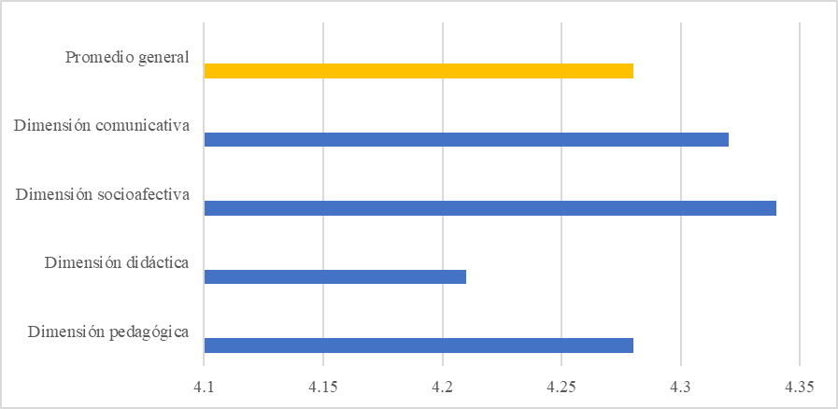
Fuente: Elaboración propia.
En cuanto a la evaluación personalizada se ejemplifica en la figura 3, una representación por docente mostrando los resultados de los sujetos que ostentaron el resultado más bajo, el resultado medio, y el resultado más alto, así como el promedio general de la evaluación.

Figura 3. Representación de resultados
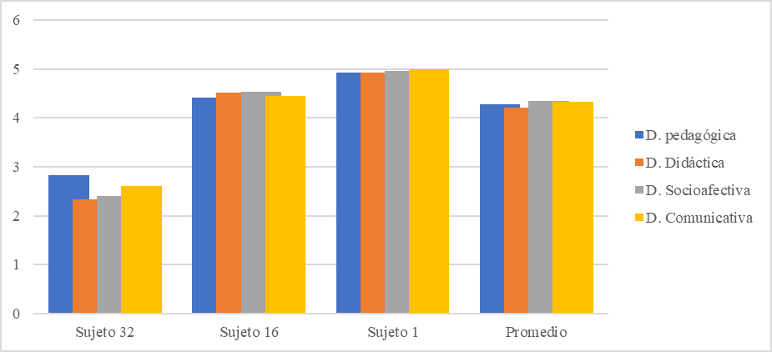
Fuente: Elaboración propia.
Con respecto a la media por sujetos, según los resultados analizados, el sujeto que obtuvo el promedio más bajo se estableció en 2.54 puntos, mientas que el que obtuvo el más alto fue de 4.95 y una mediana del grupo de 4.49.
Figura 4. Media por sujetos
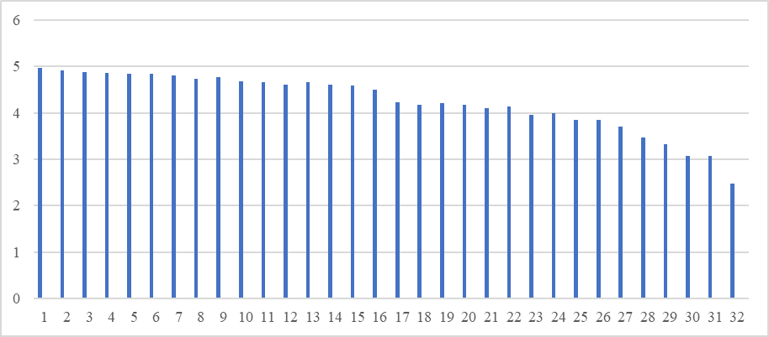
Fuente: elaboración propia.
De lo anterior, se desglosan los resultados para la dimensión pedagógica se establece la media en 4.28 puntos de 5 posibles mientas que la mediana en 4.47, y una moda multimodal por la representación de resultados. El sujeto que obtiene la ponderación más alta lo hace con 4.92 puntos, mientras que con 2.83 puntos el sujeto que menor calificación obtiene.

Figura 5. Dimensión pedagógica
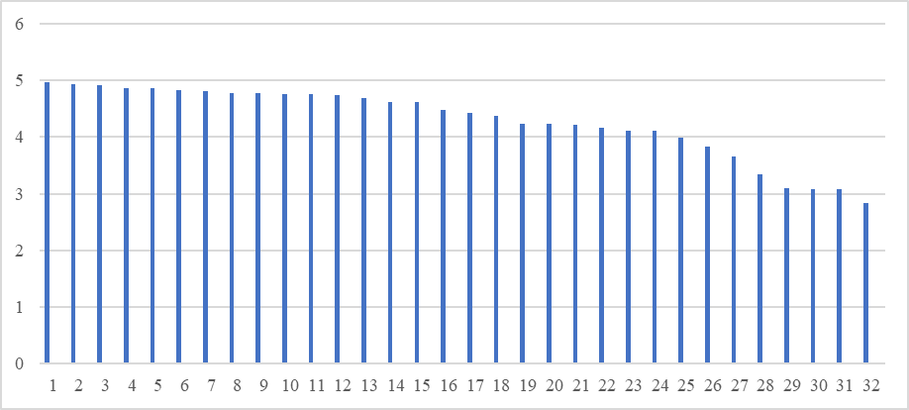
Fuente: elaboración propia.
En cuanto a la dimensión didáctica la mejor calificación es de 4.93 puntos de 5 posible y la más baja, corresponde al sujeto que obtiene 2.33 puntos, obteniendo una media para esta dimensión de 4.21 puntos totales, una mediana de 4.48 y moda multimodal.
Figura 6. Dimensión didáctica.
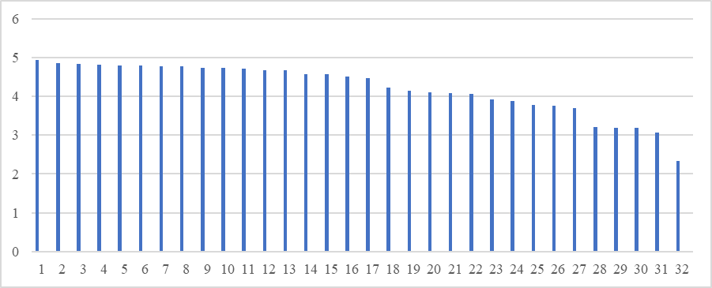
Fuente: elaboración propia.
En cuanto a los resultados por docentes, para la dimensión socioafectiva el sujeto que fue ponderado con el puntaje más alto obtuvo un resultado de 4.96 puntos de 5 posibles, mientras que el resultado más bajo fue de 2.4 de 5 puntos posibles. Asimismo, la media es de 4.34, la mediana de 4.67, y una moda de manera multimodal.

Figura 7. Dimensión socioafectiva.

Fuente: Elaboración propia.
Con respecto a la dimensión comunicativa se establece la media en 4.32 puntos de 5 posibles mientas que la mediana en 4.33, y una moda multimodal por la representación de resultados. El sujeto que obtiene la ponderación más alta lo hace con 4.99 puntos, mientras que con 2.61 puntos el sujeto que menor calificación obtiene.
Figura 8. Dimensión comunicativa

Fuente: elaboración propia.
De lo anterior podemos hacer una descripción gráfica señalando los límites de los puntajes; así entonces, para la dimensión pedagógica el resultado más alto son 4.92 puntos y el más bajo de 2.88, y un promedio de 4.28; para la dimensión didáctica son 4.93 puntos y 2.33 puntos los límites, con una media de 4.21; dentro de la dimensión socioafectiva encontramos 4.96 puntos y 2.4 como extremos y una media de 4.34; dentro de la dimensión comunicativa se ponderan con 4.99 putos y 2.61 puntos respectivamente, con una media de 4.32. Como resultados globales se presenta un 4.95 el sujeto con mayor puntaje, 2.54 el menor y una media de 4.28, representados a continuación.

Figura 9. Representación por dimensiones.

Fuente: elaboración propia.
Discusión
Se comienza este apartado discutiendo la postura en torno a la elaboración del instrumento que fundamenta las bases del trabajo, el cual sigue los aportes de Gatica-Lara & Uribarren-Berrueta, (2013) señalando que las rúbricas analíticas se utilizan para evaluar las partes del desempeño, identificando cada uno de sus componentes para obtener una calificación total. Pueden ser usadas para determinar el estado del desempeño, identificar debilidades y fortalezas, al igual que permite identificar lo que se requiere para mejorar. Estas matrices definen con detalle los criterios o indicadores que reflejan los procesos y contenidos que se juzgan y que son de importancia para evaluar la calidad de los desempeños, a la vez que permiten re alimentar en forma detallada a los evaluados. Se recomienda utilizar las rúbricas analíticas cuando hay que identificar los puntos débiles y fuertes, valorar habilidades complejas, tener información detallada y para la promoción del desempeño.
Por otra parte, se discute la importancia de la evaluación docente, comenzando por Danielson y McGreal (2000), diciendo que el propósito de la evaluación profesoral es controlar y asegurar la calidad de la enseñanza, buscando el crecimiento del profesor, haciendo cada vez más complejo el proceso de evaluación al integrar el ambiente como un componente que establece el nivel de subjetividad de cada participante del proceso.
En tal sentido, Gimeno (2002) define así a la evaluación:
Evaluar hace referencia a cualquier proceso por medio del que alguna o varias características… de profesores, reciben la atención del que evalúa, se analizan y se valoran sus características y condiciones en función de unos criterios o puntos de referencia para emitir un juicio que sea relevante para la educación. P.25

Asimismo, cabe resaltar, que uno de los principales puntos en los cuales se rige este trabajo, es el que aporta la voz de Cuervo et. al (2006) quienes plantean que:
La evaluación docente no debe verse como una estrategia de vigilancia jerárquica que controla las actividades de los profesores, sino como una forma de fomentar y favorecer el perfeccionamiento del mismo; y que es de esta evaluación, que debe la institución generar políticas educativas que coadyuven a su generalización. P. 42.
El último tópico de la discusión se centra en poder entender las dimensiones con las cuales se desarrolla este trabajo se hace necesario establecer las discusiones que dan cuenta de su justificación desde el enfoque teórico. Primeramente, reconocemos que la dimensión pedagógica se sustenta en lo que García (2014) reconoce al señalar que
La complejidad de tareas y funciones asignadas al profesor contribuyen a despertar el interés y hacer relevante su campo de estudio al igual que la evaluación de la calidad de la enseñanza, la cual tiene un impacto clave en el qué y cómo aprende el estudiante. P. 93.

De ahí entonces la discusión se decanta a los siguientes elementos que integran las dimensiones preponderantes dentro de la práctica docente establecidas como definiciones operativas que dan cuenta de la revisión bibliográfica sistemática tal como se muestra en el anexo 1, sus discusiones y hallazgos, quedando establecidas como definiciones operativas las siguientes categorías:
Dimensión Pedagógica: Es la razón de ser del proceso de enseñanza aprendizaje, permite reflexionar acerca de los procesos del docente. Los docentes son los responsables de crear condiciones que favorecen la construcción de aprendizajes en sus alumnos a partir del conocimiento que tiene de ellos y de sus necesidades. Por tal motivo, se toman como criterios, la construcción del conocimiento, el dialogo de saberes como promotor de la construcción de este, la mediación del proceso de enseñanza como un acuerdo mutuo entre el profesor y los estudiantes, los propósitos de enseñanza como meta de las actividades propuestas y la aplicación de políticas ambientales como la promoción del uso racional de los recursos en el aula.
Dimensión Didáctica: Se relaciona con la manera en que es presentado el conocimiento a los estudiantes, las formas de enseñar y de concebir el proceso educativo. El papel del docente se piensa como agente que a través de los procesos de enseñanza dirige, facilita y guía la interacción de los alumnos con el saber colectivo culturalmente organizado para que ellos, los alumnos, construyan su propio conocimiento. Por tal motivo se diseñaron los indicadores con relación a estas características; el desarrollo de su práctica educativa teniendo como referente el programa de estudios, el dominio de elementos conceptuales, el reconocimiento de los recursos materiales y educativos disponibles, la aplicación de materiales y recursos didácticos, el desarrollo de estrategias, la evaluación del aprendizaje, la realimentación a partir de la evaluación, la orientación del trabajo independiente y la incorporación de las TIC.
Dimensión Socio – afectiva: Toma como referente la influencia de las dimensiones socio afectivas de la docencia y su estrecha relación con el logro de los aprendizajes de los estudiantes, por tanto, es menester de esta investigación tomar criterios a manera de indicadores como el trato respetuoso a los estudiantes, el respeto por las diferentes opiniones con un sentido crítico, el principio de igualdad, la formación en valores y principios para el desarrollo de los ciudadanos, el trabajo en equipo, el dominio de situaciones a partir de las interacciones, el cumplimiento de normas de convivencia y el fomento a la educación intercultural.
Dimensión Comunicativa: Esta dimensión toma en cuenta lo que afirman varios autores, que la educación es un acto comunicativo ya que es una acción que se da entre humanos y que busca mediante el diálogo el entendimiento mutuo, siendo la relación interpersonal una condición de posibilidad de su realización. Es por ello por lo que los indicadores consideran la comunicación oral, la intensidad de voz, postura del cuerpo, contacto visual, impacto en la audiencia, manejo de tablero y su ortografía y gramática; todos estos elementos esenciales para el acto de comunicación.

Conclusión
Los resultados obtenidos en esta investigación demuestran primeramente que la evaluación es una herramienta indispensable en el quehacer docente; asimismo, que muestra diferentes modalidades y que una de las más importantes es la heteroevaluación en la mirada de percepción estudiantil, es por ello que se retoma este elemento para el ejercicio que investigación presenta.
También, los resultados concluyen que después de la revisión bibliográfica a través de la tabla de fundamentación teórica, son cuatro las principales dimensiones con las que se puede hacer una valoración de percepción estudiantil quedando integradas en: dimensión didáctica, pedagógica, socio afectiva y comunicativa, y a su vez desarrolladas en 29 ítems.
Se concluye que la dimensión socioafectiva es la que está mejor evaluada desde la perspectiva del estudiante, continuando con la dimensión comunicativa, pedagógica y didáctica. Lo cual infiere en las áreas de oportunidad que de fondo que deben ser atendidas por parte de la institución formadora de docentes, dando preponderancia a la vigilancia de las dimensiones pedagógica y didáctica.
Con respecto a las limitaciones en la investigación, podemos señalar que la representación estudiantil debe ser mayor, intentando que más del 50% de los estudiantes puedan dar respuesta al instrumento construido y socializado para el fin de la autoevaluación desde la percepción estudiantil pueda ser más eficaz.
Futuras líneas de investigación
En concordancia con los resultados que se obtienen, esta investigación evidencia que existen áreas de oportunidad en las dimensiones pedagógicas y didácticas, por ser las menormente ponderas; sería conducente que poder fortalecer estas dimensiones desde espacios curriculares formadores de docentes, asimismo se prospecta poder conjuntar una evaluación integral que sume elementos como la autoevaluación por parte de los docentes, la coevaluación entre pares y la heteroevaluación desde la mirada de los directivos de la IES.

Referencias
Aguilar-Barojas, S. (2005). Fórmulas para el cálculo de la muestra en investigaciones de salud. Salud en Tabasco, 11 (1-2),333-338. ISSN: 1405-2091. https://www.redalyc.org/articulo.oa?id=48711206
Angarita, C. (2020). El criterio de claridad y distinción en la "Quinta meditación". Revista Folios, (52),3-18. https://www.redalyc.org/articulo.oa?id=345970221001
Arbesú, G. & Rueda, B. (2003). La evaluación de la docencia desde la perspectiva del propio docente. Reencuentro, núm. 36, 56-64. ISSN: 0188-168X https://www.redalyc.org/pdf/340/34003606.pdf
Barba, B. & Zorrilla, M. (2008). Reforma educativa en México. Descentralización y nuevos actores. Sinéctica, Revista Electrónica de Educación, (30),1-30. ISSN: 1665-109X. https://www.redalyc.org/articulo.oa?id=99819167001
Barrio del Campo, J., & García, R., & Borragan, T. (2006). La formación del profesorado universitario. La comunicación en el aula. Revista Internacional de Psicología del Desarrollo y de la Educación, 1 (1),13-21. https://www.redalyc.org/articulo.oa?id=349832311001
Bonilla, T. y Díaz, L. (2018). La metacognición en el aprendizaje de una segunda lengua: Estrategias, instrumentos y evaluación. Revista Educación, 42 (2),1-17. https://www.redalyc.org/articulo.oa?id=44055139018
Codina, L. (2018). Revisiones bibliográficas sistematizada. Procedimientos generales y Framework para ciencias humanas y sociales. Núm. 2. p .287 https://repositori.upf.edu/handle/10230/34497
Danielson, C. & McGreal, T. (2000). Evaluación Docente para potenciar la práctica professional. Beauregard St. Alexandria Association for Supervision & Curriculum Development Vol 3 núm. 2 p. 168. ISBN: ISBN-0-87120-380-4. https://eric.ed.gov/?id=ED446099
Domínguez, G. & Pulido, D., & Cala, K. (2022). La comunicación oral pedagógica: una necesidad para los profesores en formación. VARONA, (74) https://www.redalyc.org/articulo.oa?id=360657468026
García, S. (2014). La evaluación de competencias en Educación Superior mediante rúbricas: un caso práctico. Revista Electrónica Interuniversitaria de Formación del Profesorado, vol. 17, núm. 1, pp. 87-106. ISSN: 1575-0965 https://www.redalyc.org/pdf/2170/217030664007.pdf
Gatica-Lara, F., & Uribarren-Berrueta, T. (2013). ¿Cómo elaborar una rúbrica?. Investigación en educación médica, 2(5), 61-65. http://www.scielo.org.mx/scielo.php?script=sci_arttext&pid=S2007-50572013000100010&lng=es&tlng=es.
Gimeno, S. (2002). La evaluación en la enseñanza. La práctica de la evaluación. Primera edición. Ediciones Morata S.L.
Martínez, M., & García, C., & Cueva, D. (2019). El conectivismo y las TIC: Un paradigma que impacta el proceso de enseñanza aprendizaje. Revista Scientific, 4 (14),205-227. https://www.redalyc.org/articulo.oa?id=563662154011
Pereira. P. (2010). Las dinámicas interactivas en el ámbito universitario: el clima de aula. Revista Electrónica Educare, XIV ( ),7-20. https://www.redalyc.org/articulo.oa?id=194115343002
Polanco, A. (2004). El ambiente en un aula del ciclo de transición. Revista Electrónica "Actualidades Investigativas en Educación", 4 (1),0. Disponible en: https://www.redalyc.org/articulo.oa?id=44740110
Pérez, L. (2008). La evaluación como hermenéutica colectiva en el diálogo de saberes. Educere, 12 (43),815-824. https://www.redalyc.org/articulo.oa?id=35614570017
Román, M., & Murillo, F. (2008). La evaluación del desempeño docente: Objeto de disputa y fuente de oportunidades en el campo educativo. Revista Iberoamericana de Evaluación Educativa, 1(2), 1-6 http://www.rinace.net/riee/numeros/vol1-num2/editorial.pdf
Salcedo, G. (2011). Los objetivos y su importancia para el proceso de enseñanza – aprendizaje. Revista Pedagogía, Vol. XXXII, Núm. 91 p. 113 -130 https://www.redalyc.org/articulo.oa?id=65926549007
Sotelo, P. & Muñoz, V. (2007). La evaluación profesionalizadora de los docentes. Revista Ibero-Americana de Estudos em Educación, 2 (2), 1-8. https://www.redalyc.org/articulo.oa?id=619866394006
Vaillant, D. (2008). Algunos marcos referenciales para la evaluación del desempeño docente en América Latina. Revista Iberoamericana de Evaluación Educativa. Vol. 1 Núm. 2 4-22 ISSN: 1989-0397. http://www.rinace.net/riee/numeros/vol1-num2/art1.pdf
Valdés, C., Cantón, M., & Mercado, Z. (2006). Aceptación del instrumento de evaluación del desempeño profesional en la carrera magisterial. Enseñanza e Investigación en Psicología, vol. 11, núm. 1, pp. 39-5. https://www.redalyc.org/pdf/292/29211103.pdf

ANEXO 1. Tabla de sistematización bibliográfica.Fuente: elaboración propia.

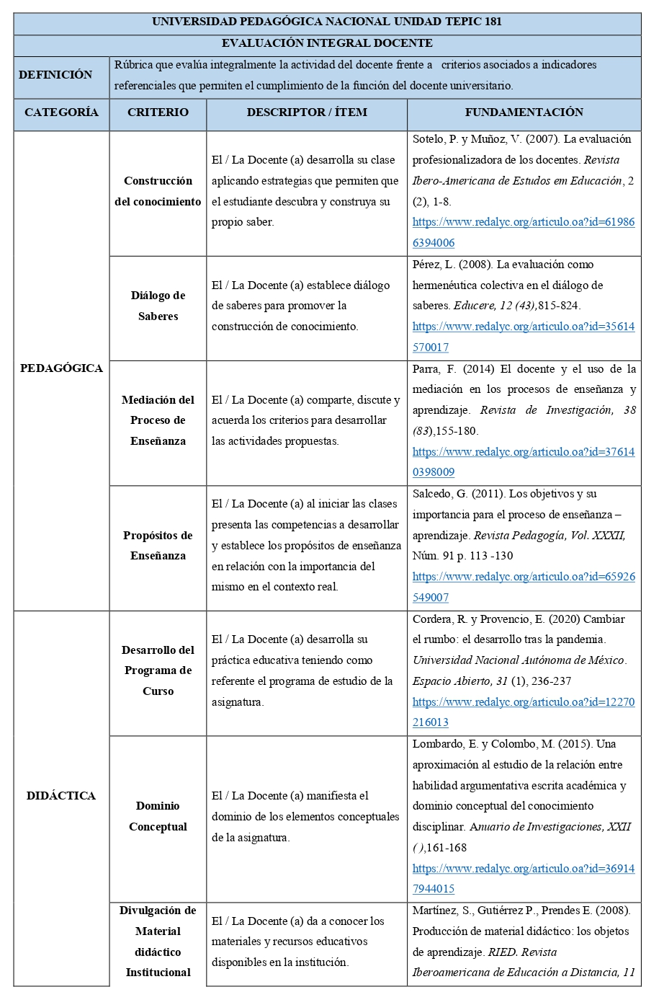
ANEXO 2. Tabla de fundamentación teórica
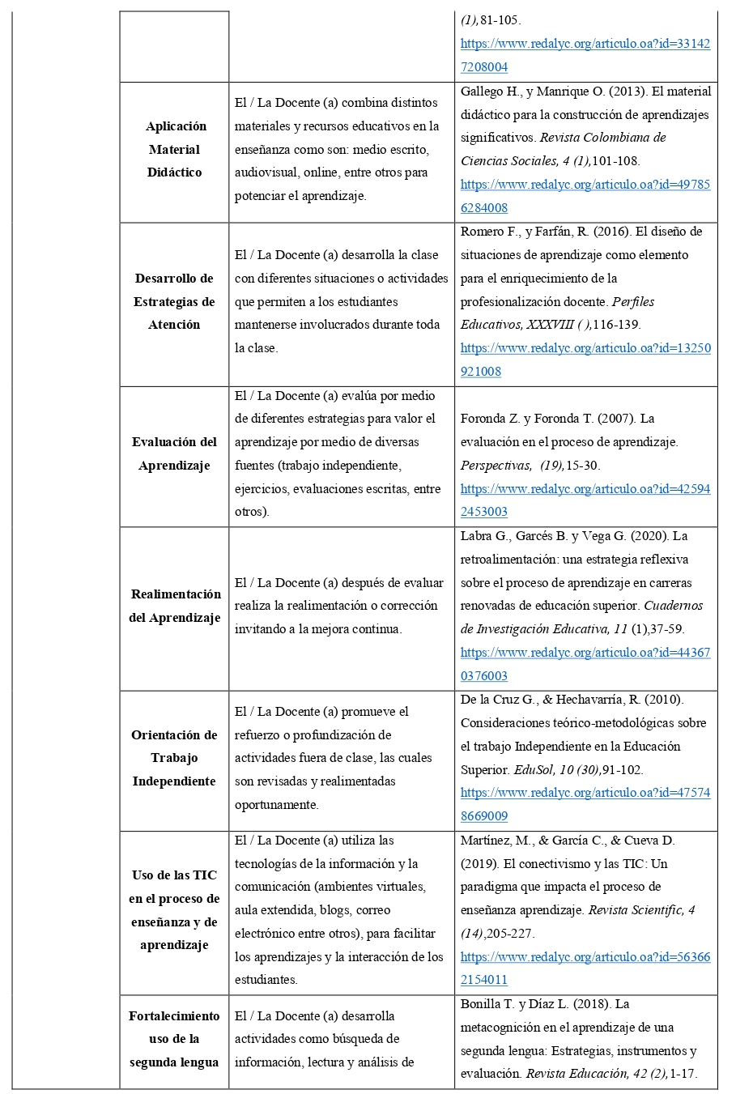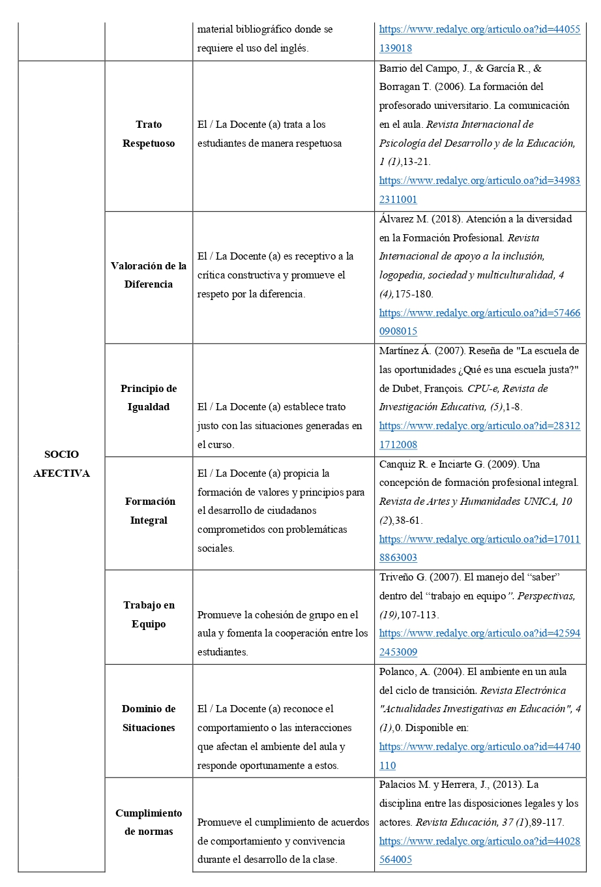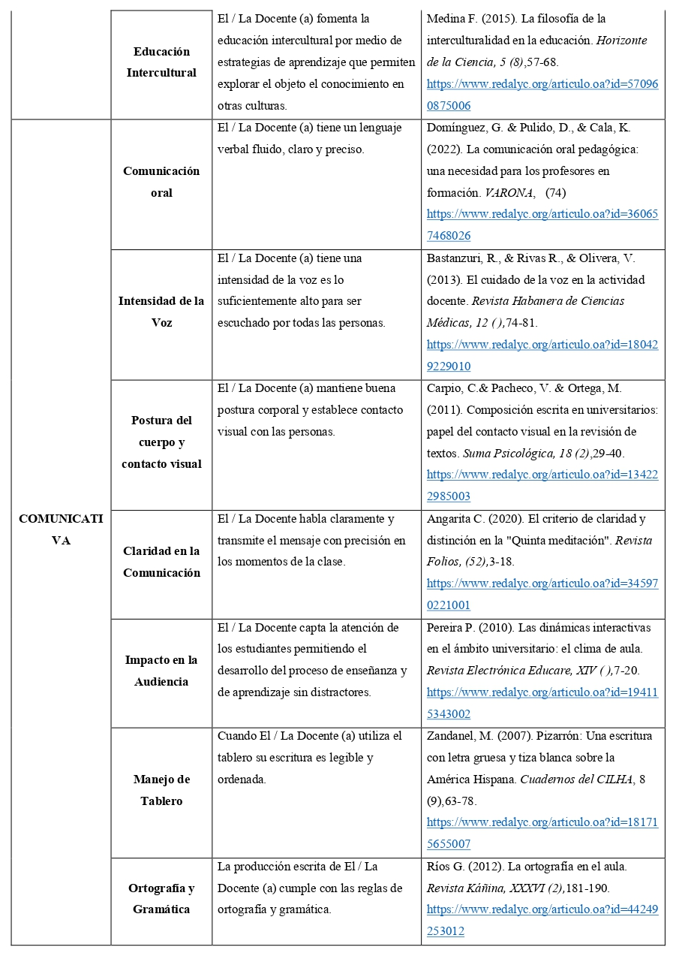
Fuente: elaboración propia.

ANEXO 3. Instrumento de evaluación
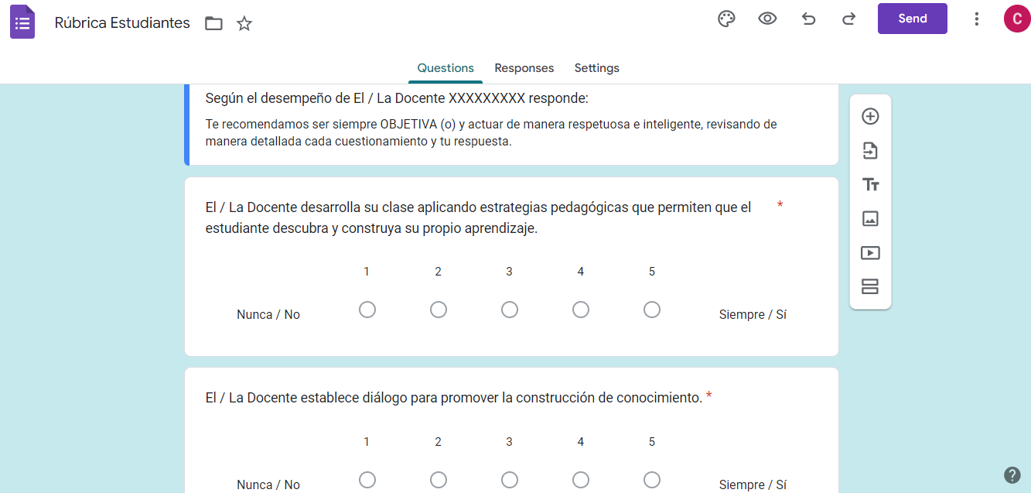
Fuente: elaboración propia.

